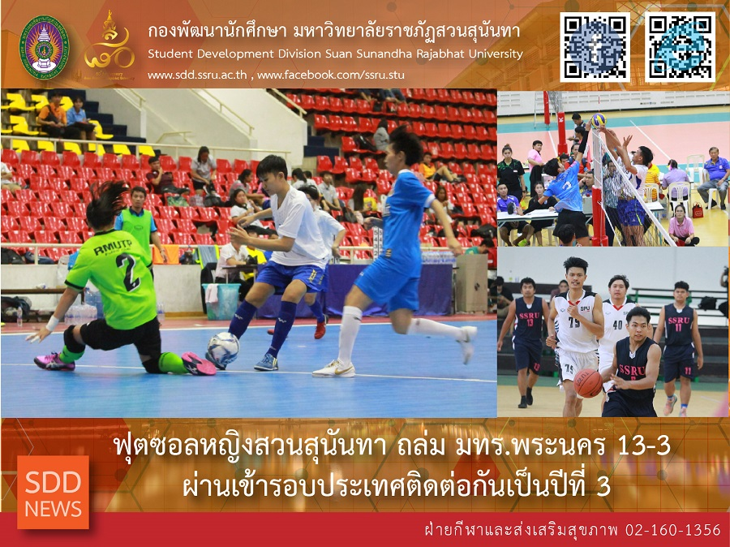
The 3rd Year of Nation Round of SSRU Futsal Team (Women’s)

On 5 November 2018, Sport and Health Promotion Section brought the athletes to join a qualifying round at the 46th Thai Universities Games, Ubon Ratchathani Rajabhat Games at Thammasat University, Rangsit Campus. Suan Sunandha Rajabhat University (SSRU) athletes were offered opportunities to take part in 5 categories of sport; 1) Volleyball team (Women’s/Men’s), 2) Futsal team (Women’s/Men’s), 3) Basketball team (Men’s), 4) Football team (Men’s) and 5) Beach volleyball Team (Men’s).

The Futsal team (Women’s) got the 3rd year of Nation Round by 13-3 beat Phranakhon Rajabhat University (PRU), the Volleyball team (Women’s) was beaten by Dhurakij Pundit University (DPU) 0-3, the Volleyball team (Men’s) was beaten by Srinakharinwirot University (SWU) 2-3, the Beach Volleyball team (Men’s) was beaten by Chandrakasem Rajabhat University (CRU) 0-2 and the Basketball team (Men’s) was 56-40 beat Rajamangala University of Technology Krungthep (RUTK).

Keeping you up to date with latest results of the Volleyball team (Men’s), the Volleyball team (Women’s) and the Beach Volleyball team (Men’s) !

Reported: Mr. Peera Lekjarern/Ms. Saowapa Chaiyaprueksathon
Translated: Ms. Atcharapun Daiporn
Proofed: Asst. Prof. Siri-Orn Champatong
Photo: Sport and Health Promotion Section
Public Relations, Student Development Division

ฟุตซอลหญิงสวนสุนันทา ถล่ม มทร.พระนคร 13-3 ผ่านเข้ารอบประเทศติดต่อกันเป็นปีที่ 3

วันที่ 5 พฤศจิกายน 2561 ฝ่ายกีฬาและส่งเสริมสุขภาพ ได้นำทัพนักกีฬาเข้าร่วมการแข่งขันกีฬาหาวิทยาลัยแห่งประเทศไทย ครั้งที่ 46 ราชภัฏอุบลราชธานีเกมส์ รอบคัดเลือก ณ มหาวิทยาลัยธรรมศาสตร์ศูนย์รังสิต ซึ่งในวันนี้มหาวิทยาลัยราชภัฏสวนสุนันทาส่งนักกีฬาลงทำการแข่งขันทั้งสิ้น 5 ชนิดกีฬา ได้แก่ ฟุตซอลหญิง วอลเลย์บอลชาย-หญิง วอลเลย์บอลชายหาดชายและบาสเก็ตบอลชาย โดยกีฬาฟุตซอลหญิงยังคงเป็นกีฬาที่สร้างผลงานอย่างต่อเนื่อง เมื่อสามารถผ่านเข้าไปทำการแข่งขันในรอบประเทศได้สำเร็จเป็นปีที่ 3 ติดต่อกัน หลังเอาชนะ มทร.พระนคร ไปได้อย่างสบาย 13-3 ประตู

ส่วนกีฬาชนิดอื่นที่ยังคงทำการแข่งขันรอบคัดเลือก ได้แก่ วอลเลย์บอลหญิงนัดแรก พ่ายต่อ ม.ธุรกิจบัณฑิตไป 3-0 เซ็ต, วอลเลย์บอลชาย รอบเพลออฟ สวนสุนันทา พบกับ มหาวิทยาลัยศรีนครินทรวิโรฒ ผลการแข่งขัน สวนสุนันทาแพ้ไปอย่างฉิวเฉียด 2-3 เซ็ต ต้องไปลุ้นในนัดสุดท้าย วันที่ 6 พฤศจิกายน 2561 , วอลเลย์บอลชายหาดชาย ทำการแข่งขันกับ มรภ.จันทรเกษม ผลการแข่งขัน สวนสุนันทาแพ้ไป 2-0 เซ็ต, ปิดท้ายที่กีฬาบาสเก็ตบอลชาย สวนสุนันทาลงทำการแข่งขันกับ มทร.กรุงเทพ ผลการแข่งขัน สวนสุนันทา เอาชนะไปด้วยคะแนน 56-40

สำหรับการแข่งขันในวันต่อไป มีลงทำการแข่งขัน 3 ประเภทได้แก่ วอลเลย์บอลชาย วอลเลย์บอลหญิง และวอลเลย์บอลชายหาดชาย ผลการแข่งขันฝ่ายกีฬาและส่งเสริมสุขภาพจะรายงานให้ทราบต่อไป

ข่าว: นายพีระ เล็กเจริญ/นางสาวเสาวภา ชัยพฤกษทล
แปล: นางสาวอัจฉราพรรณ ได้พร
ตรวจ: ผู้ช่วยศาสตราจารย์ สิริอร จำปาทอง
ภาพ: ฝ่ายกีฬาและส่งเสริมสุขภาพ
งานประชาสัมพันธ์ฯ กองพัฒนานักศึกษา

